Ouka Leele  (Madrid, 29 de junio de 1957) | Ouka Leele : nombre artístico  Bárbara Allende Gil de Biedma (Madrid, 29 de junio de 1957),  Artista, pintora, poeta y fotógrafa española  Le interesa la pintura desde niña, pero decidió formarse en fotografía.  En 1976, publica sus primeras fotos en blanco y negro y en 1978 empieza a exponer.  Su mayor éxito llegó con la Movida Madrileña, donde sus obras reflejaban el espíritu ecléctico del movimiento.  Empezó a trabajar en color pintando sus fotografías sin utilizar fotomontaje.  Recibió el Premio Nacional de Fotografía en 2005  Sus obras destacadas: Peluquerías, Naturaleza viva, naturaleza muerta, Floraleza, Mi jardín metafísico.
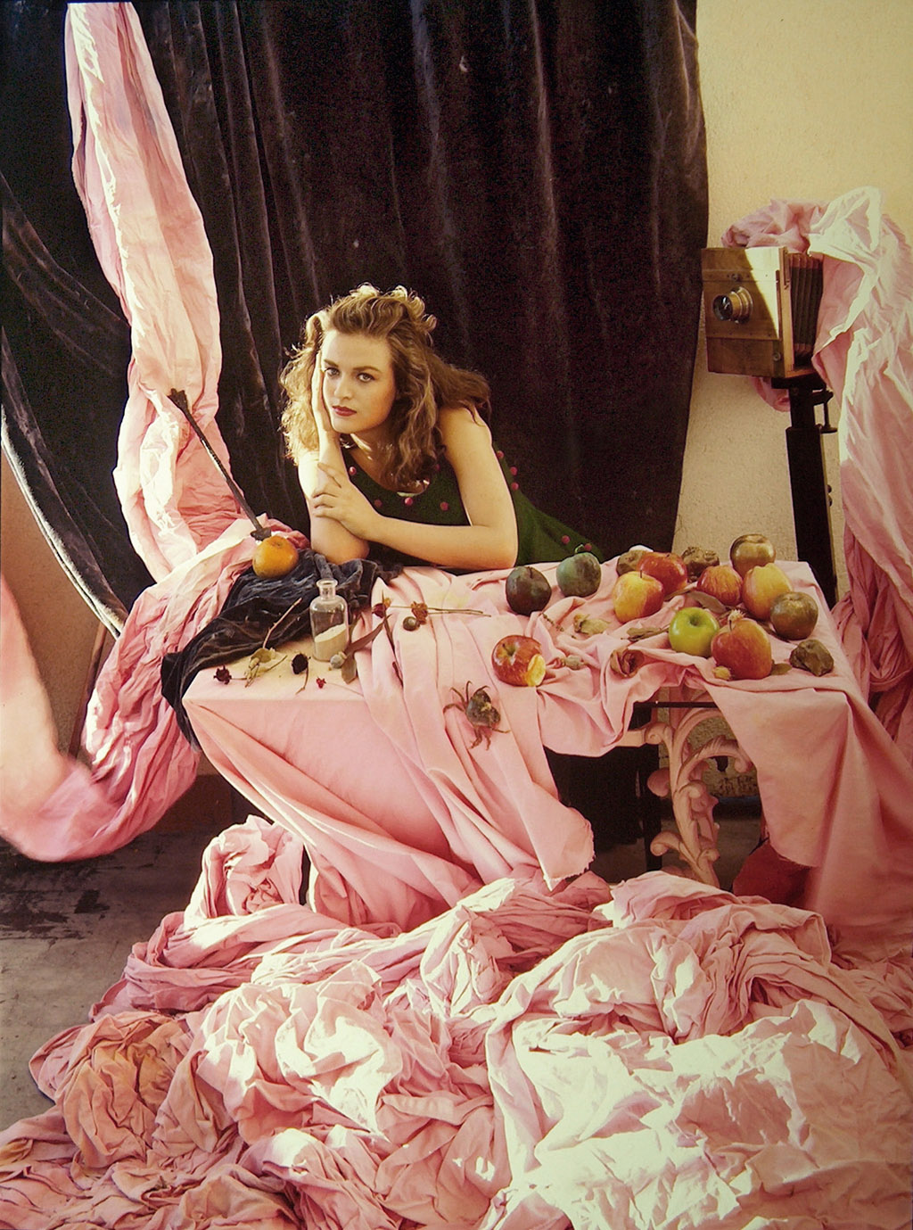

Autorretrato Armónico, 1987 (25 x 18 cm)

